Entdeckungen 2: Vorgeschichte
Kapitel 3: Dante

30 Min | Partnerarbeit | Schwierigen Text verstehen | Arbeitsblatt, Lösung
Eine missglückte Abenteuerfahrt

Der italienische Dichter Dante Alighieri (1265–1321) schildert in seinem Werk ‹Die göttliche Komödie› seine fantastische Reise in die Unterwelt, wo er auch dem griechischen Helden Odysseus begegnet. Nach Homer war Odysseus nach dem Trojanischen Krieg zehn Jahre auf dem Mittelmeer herumgeirrt. Dante aber lässt ihn von einer noch abenteuerlicheren Reise erzählen:

1 | Alt war ich schon und schwer, auch die Begleiter,
2  3 | Da war mein Schiff am engen Schlunde dort, Herkules Säulen: Gibraltar  Wo Herkuls Säulenpaar gebeut: Nicht weiter! gebeut: gebietet
4 | Als hinter uns nun rechts Sevilla’s Bord,
5  6 | Und linker Hand die Zinnen Ceuta’s waren, Zinnen: oberster Teil der Stadtmauern  Sprach ich zu den Gefährten dieses Wort:
7 | «O Brüder, die durch tausend von Gefahren
8  9 | Ihr hier im Abend kühn euch eingestellt, Abend: Wester  Verwendet jetzt, um Neues zu erfahren,
10 | Weil Seele noch und Leib zusammenhält,
11  12 | Den kurzen Rest von eurem Erdenleben  Der Sonne nach zur unbewohnten Welt!
13 | Bedenkt, wozu dies Dasein euch gegeben!
14  15 | Nicht um dem Viehe gleich zu brüten, nein,  Um Wissenschaft und Tugend zu erstreben.»
16 | Den Meinen schien dies Wort ein Sporn zu sein, Sporn: Ansporn, Motivation
17  18 | Hätt’ ich gewollt, nicht konnt’ ich mehr sie zwingen,  Und rastlos ging’s ins weite Meer hinein.
19 | Und morgenwärts gewandt das Steuer, gingen morgenwärts: Steuerruder nach Osten
20  21 | Wir, tollen Flugs, dann immer linker Hand,  Und unsrer Eil’ verliehn die Ruder Schwingen. Schwingen: Flügel
22 | Schon wurden jetzt vom Blick der Nacht erkannt
23  24 | Des andren Poles Stern’ und unsre klommen  Kaum übers Meer noch an des Himmels Rand,
25 | Schon fünfmal war entzündet und verglommen
26  27 | Des Mondes Licht, seit wir, dem Glück vertraut, vertraut: vertrauend  Durch den verhängnisvollen Pass geschwommen, Pass: Meerenge
28 | Als uns ein Berg erschien, von Dunst umgraut
29  30 | Vor weiter Fern’, und schien so hoch zu ragen,  Wie ich noch keinen auf der Erd’ erschaut.
31 | Erst jubeln liess er uns, dann bang verzagen,
32  33 | Denn einen Wirbelwind’ fühlt’ ich entstehn  Vom neuen Land, und unsern Vorbord schlagen; Vorbord: Vorderteil des Schiffs
34 | Er macht’ uns dreimal mit den Fluten drehn,
35  36 | Dann, als der hintre Theil emporgeschossen,  Nach höh’rem Spruch, den vordern untergehn, höherer Spruch: Schicksalsspruch
37 | Bis über uns die Wogen sich verschlossen.

Auch übersetzt bleibt dieser 700-jährige Text schwierig. Bei den folgenden Fragen stehen deshalb immer die Nummern der Zeilen, in denen ihr die Antworten findet.

Fragen:

- In welche Himmelsrichtung fährt Odysseus? (Zeilen 12 und 19)
- Wer ist der andere Pol mit seinen neuen Sternen? (Zeilen 22 und 23)
- Wie lange dauerte Odysseus Reise? (Zeilen 25–27)
- Welches Bild von der Erde vermittelt Dante in diesem Gedicht: Eine Scheibe oder eine Kugel? (Zeilen 22–24)
- Mit welchem Argument bewog Odysseus seine Männer zu dieser Fahrt? (Zeilen 13–15)
- Wie geht Odysseus’ Reise aus? (Zeilen 32–37)
- Zeichne schematisch die Reise des Odysseus auf. Verwende dazu die Anhaltspunkte
1: Zeile 3
2: Zeile 4
3: Zeile 5
4: Zeile 20
5: Zeile 25

- Wie beurteilt wohl Dante die Fahrt des Odysseus?
- Vergleiche seine Fahrt mit der des Kolumbus zweihundert Jahre später.

2.3 Lösungen

- Er fährt nach Westen (Zeile 12: der Sonne nach, Zeile 19: Das Steuerruder schaut nach
Osten).
- Es ist der Südpol mit den Sternen des südlichen Himmels«kugel».
- 5 Monate, da der Mond fünfmal ab- und zunimmt.
- Er stellt sich eine Kugel vor, da er feststellt, dass im Süden andere Sterne sichtbar werden als im Norden.
- Odysseus argumentiert mit der Wissbegierde; gleichzeitig ist die Fahrt auch eine Mutprobe.
- Odysseus gerät in einen Orkan, der sein Schiff in einem Wirbelsturm versenkt.
- siehe die Kartenskizze

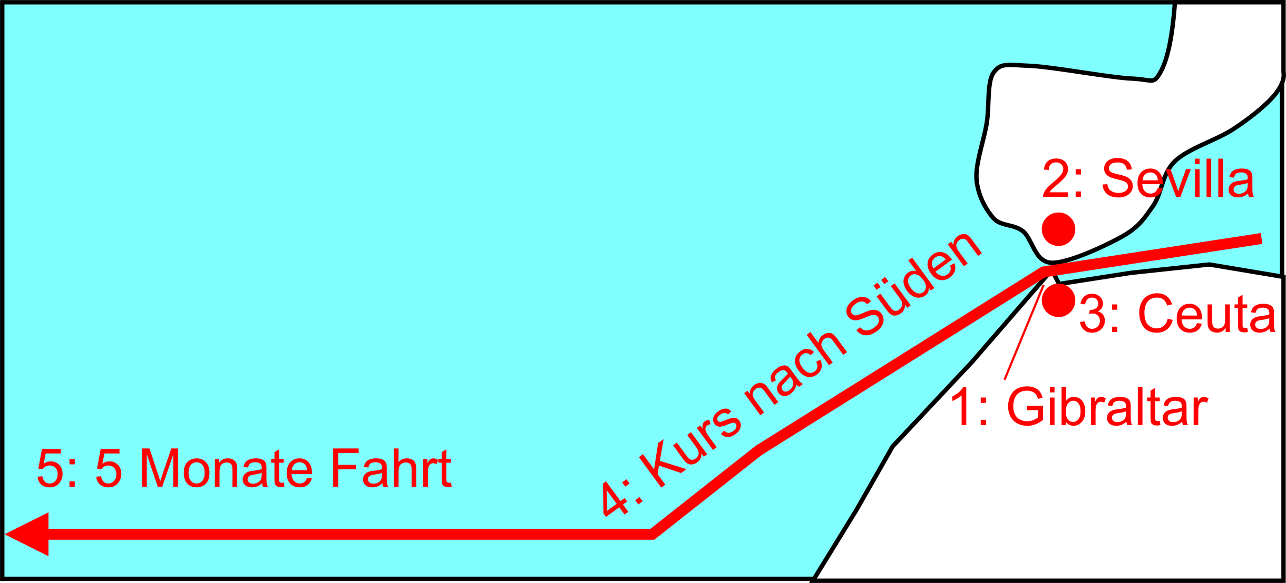

- Für Dante ist die Fahrt zwar ehrenwert und mutig, aber letztlich wegen ihres Misserfolgs unnötig. Vielleicht seid ihr aber zu einem anderen Schluss gekommen?
- Kolumbus’ Fahrt dauerte nur gut zwei Monate und hatte einen vollen Erfolg. Doch gleich wie Odysseus schlug Kolumbus einen Weg zuerst südwärts ein.

Erläuterungen

Text nach Carl Streckfuss: Dante: Göttliche Komödie; Leipzig 1876, überarbeitete Fassung von Rudolf Pfleiderer

Zur Frage 8 hier als differenzierte Ergänzung:
Im 26. Gesang des Inferno entwirft Dante eine Gestalt, die im Begriff ist, die Grenzen des mittelalterlichen Weltbildes durch seine Neugierde praktisch zu überschreiten, die Gestalt des Odysseus. Hier begegnet uns nicht der homerische Sagenheld, der die Gefahr der Sirenen besteht, sondern der von Dante aus der Ruhelosigkeit seiner Weltneugierde konsequent weiterentwickelte und frei erfundene Odysseus, der nicht nach Ithaka heimkehrt, sondern das letzte Abenteuer der Überschreitung der Grenze der bekannten Welt unternimmt, die Säulen des Herkules durchfährt und nach fünfmonatiger Fahrt über den Ozean, im Anblick eines geheimnisvollen Berges, Schiffbruch erleidet. Vergil und Dante treffen den antiken Helden im achten Höllenkreis unter den irrlichternden Flammenzungen in der Senke der Betrüger an und erfahren von ihm die Geschichte seiner letzten Fahrt.
Die Beschreibung der grenzüberschreitenden Neugierde des Odysseus in Dantes Werk schwankt zwischen der mittelalterlichen Verwerfung und der neuzeitlichen Umwertung. Dante schreibt Ende des 13., Anfang des 14. Jahrhunderts, also gerade in jenen Jahrzehnten, in denen sich die Zeichen der Moderne und ihre Grenzüberschreitung immer deutlicher abzuzeichnen begannen. Ausserdem wird deutlich, dass die Spezifität der Höllenstrafe, die Odysseus getroffen hat, nicht mit seiner abenteuerlichen Neugierde und seinem letzten Unternehmen zu tun hat. Bestraft ist der betrügerische Ratgeber, der Achill in sein tödliches Schicksal vor Troja gelockt hat und der den Untergang der Stadt durch den Trug des hölzernen Pferdes ausheckte. Die Bestrafung gibt dem Römer Vergil Genugtuung, der in der Aeneis die Vorgeschichte der Gründung Roms auf den Trojaner Aeneas zurückgeführt hatte und der die Kriegslist der Griechen mit den Augen der Trojaner sehen und verdammen musste, in der Aeneis war Odysseus als Erfinder der verbrecherischen Listen gekennzeichnet worden. Das tragische Ende des Odysseus Dantes im Weltmeer hat seinerseits den Charakter eines «angemessenen» Schicksals. Der Mann, der die Neugierde der Trojaner mit dem hölzernen Pferd geweckt und so ihren Untergang herbeigeführt hatte, verfällt selbst seinem Untergang, in den ihn die Neugierde beim Anblick eines verhängnisvollen Zieles, des aus dem Weltmeer herausragenden dunklen Berges, hineinlockt. Dante gibt der Grösse dieser ihn erkennbar faszinierenden Gestalt einen Weltspielraum, der nicht an den Säulen des Herkules und damit der bekannten Welt endet. Odysseus kann noch fünf Monate den Ozean durchfahren, um, wie er seinen Gefährten mitreissend verheisst, Tugend und Erkenntnis zu erlangen. Es ist bei Dante nicht ausgemacht, ob Odysseus auch für diese Rede, die sich letztendlich als trügerisch erweist, im Inferno zu büssen hat.
Dante lässt seinen Odysseus im Zwielicht stehen. Das tollkühne Unternehmen führt nicht in die gesuchte neue Erfahrung einer unbewohnten Welt, sondern der Jubel der Gefährten beim Anblick des unbekannten Landes erstirbt im Sturm und Untergang (Blumenberg 1973, 139 f.).
In Dantes Interpretation ist Odysseus der noch unerlöste Erbe jener Ursünde, die in der Überschreitung der dem Menschen gesetzten Grenzen bestand. Denn als Dante im Paradiso Adam nach dem Wesen der ersten Sünde befragt, wird ihm diese als Überschreiten des Zeichens gedeutet. Die Überschreitung der dem Menschen «zugewiesenen» Welt, der bewohnbaren Welt mit Blick auf das Unbekannte, Verborgene, Unbewohnbare, bedeutet den Bruch mit der Tradition der Autorität und bezeichnet in praktischer Hinsicht den Beginn von Neuzeit und Moderne.

Frey Herbert: Die Entdeckung Amerikas und die Entstehung der Moderne. Frankfurt a.M. 2000. 203f.

© History Helpline, 2008

